建 设 项 目 竣 工 环 境 保 护
验 收 监 测 报 告
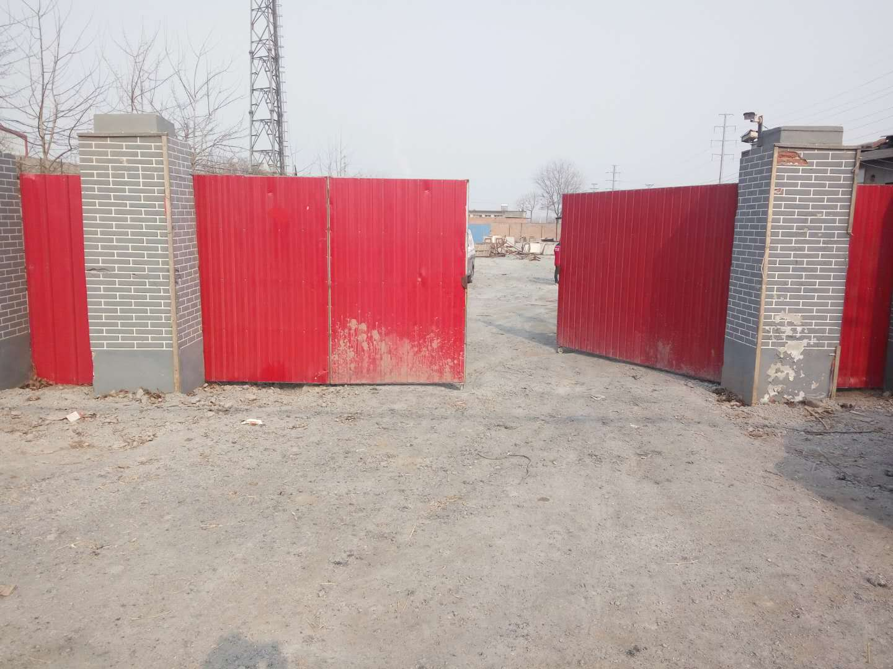

建设单位：沙河市丁乐陶瓷制品有限公司
编制单位：河北精鼎环境监测有限责任公司

2018年1月

建设单位：沙河市丁乐陶瓷制品有限公司

编制单位：河北精鼎环境监测有限责任公司

建设单位：沙河市丁乐陶瓷制品有限公司
电话：18631990888
邮编：054200
地址：沙河市高三村西

编制单位：河北精鼎环境监测有限责任公司
电 话：0319-3926988
邮 编：054001
地 址：河北省邢台市桥东区豫让桥办事处界家屯村北
目 录
前 言 1
1项目概况 2
1.1项目基本情况 2
1.2验收范围及内容 2
2验收依据 3
2.1法律法规 3
2.2验收依据 3
3 工程建设情况 4
3.1 地理位置及平面布置 4
3.1.1地理位置及周边情况 4
3.1.2 厂区平面布置 4
3.2 建设内容 4
3.2.1项目产品及能力 4
3.2.2建设内容及主要生产设备 4
3.2.3劳动定员及工作制度 5
3.3主要原辅材料 5
3.4水源及水平衡 5
3.5生产工艺 6
4主要污染源及治理措施 7
4.1废气 7
4.2废水 7
4.3噪声 7
4.4 固体废物 7
4.5环保设施投资及“三同时”落实情况 8
5 环评主要结论及环评批复要求 9
5.1 建设项目环评报告表的主要结论与建议 9
5.1.1 主要结论 9
5.2 审批部门审批意见 10
5.3 审批意见落实情况 11
6 验收标准 12
6.1 污染物排放标准 12
6.1.1 废气 12
6.1.2噪声 12
6.1.3固体废物 12
6.2 总量控制指标 12
7验收监测内容 13
7.1废气验收内容 13
7.1.2监测点位示意图 13
7.1.3监测分析方法及检出限 13
7.2噪声验收内容 13
7.2.1检测点、项目及频次 13
7.2.2监测点位示意图 13
7.2.3分析方法及检出限 14
8 质量保证及质量控制措施 14
8.1检测期间生产工况 14
8.2质量保证和质量控制措施 14
9 验收检测结果及分析 16
9.1 检测结果 16
9.2 检测结果分析 16
9.2.1 无组织废气检测结果分析 16
9.2.2噪声检测结果分析 17
9.3 总量控制要求 17
10 环境管理检查 17
10.1 环保管理机构 17
10.2 运行期环境管理 17
10.3社会环境影响情况调查 17
11 结论和建议 18
11.1 验收主要结论 18
11.2 建议 18

附图
1、本项目所在地理位置示意图；
2、本项目厂区周围环境概况示意图；
3、厂区平面布置图。

附件
1、环评审批意见；
2、营业执照；
3、批复；
4、委托书；
5、检测报告；
6、防渗证明。

前 言
随着社会发展水平越来越高，为了满足供求关系 。因此，沙河市丁乐陶瓷制品有限公司决定投资60万元建设年加工陶瓷制品30万平方米项目。公司2017年7月委托河北德源环保科技有限公司编制《年加工陶瓷制品30万平方米项目项目环境影响报告表》，该项目环境影响报告表于2017年11月16日通过沙河市环境保护局，审批文号为沙环表字[2017]231号。
沙河市丁乐陶瓷制品有限公司年加工陶瓷制品30万平方米项目，根据《中华人民共和国环境保护法》和《建设项目环境保护管理条例》（国务院第682号令）等有关规定，按照环境保护设施与主体工程同时设计、同时施工、同时投入使用的“三同时”制度要求，建设单位在施工过程中落实了环境影响报告表和工程设计文件所提出的环境保护措施和要求；采取有效的环境保护预防、减缓和补救措施，全面做好环境保护工作。
2018年1月，沙河市丁乐陶瓷制品有限公司委托河北精鼎环境监测有限责任公司对该项目进行验收检测，为该项目编制竣工环境保护验收报告。河北精鼎环境监测有限责任公司接受委托后，参照环保部《建设项目竣工环境保护验收暂行办法》（征求意见稿）和河北省环境保护厅《建设项目环境影响评价文件审批及建设单位自主开展环境保护设施验收工作指引（试行）》（征求意见稿）有关要求，开展相关验收调查工作，并按照《建设项目竣工环境保护验收技术指南 污染影响类》编制完成竣工环境保护验收报告。

1项目概况

1.1项目基本情况
项目基本情况介绍见下表1-1。
表1-1 项目基本情况
建设项目名称 | 年加工陶瓷制品30万平方米项目
建设单位 | 沙河市丁乐陶瓷制品有限公司
建设地点 | 沙河市高三村西
建设项目性质 | 新建√ 扩建 技改 迁建 (划√)
联系人 | 郑志胜 | 联系电话 | 18631990888
开工时间 | 2017年11月20日 | 竣工时间 | 2017年12月30日
环评报告表  编制单位 | 河北德源环保科技有限公司 | 环评时间 | 2017年7月
环评报告表审批部门及批准文号 | 沙河市行政审批局沙审批投资备字（2017）84号 | 环评批复时间 | 2017年11月16日
行业类别 | 建筑陶瓷制品制造 | 代码 | C3032
总投资（万元） | 60 | 环保投资（万元） | 6 | 比例（%） | 10

1.2验收范围及内容
该项目位于沙河市高三村西，该新建项目年加工陶瓷制品30万平方米项目项目总占地3800平方米，主要建设内容为生产车间和办公室。此次验收范围为年加工陶瓷制品30万平方米项目。
环保设施已经建设完成，主要验收内容为：
①废气──项目外排废气情况，为具体检测内容。
②噪声──项目厂界噪声，为具体检测内容。
③固体废物──项目产生的固体废物为检查内容。
④工程环评及环评批复落实情况、环保设施的建设运行情况、环保机构及规章制度建设情况等，为本项目验收报告的检查内容。

2验收依据

2.1法律法规
（1）《中华人民共和国环境保护法》，（2015年1月1日起施行）；
（2）《中华人民共和国环境影响评价法》，（2016年9月1日起施行）；
（3）《中华人民共和国水污染防治法》,（2018年1月1日起施行）；
（4）《中华人民共和国大气污染防治法》，（ 2016年1月1日施行）；
（5）《中华人民共和国环境噪声污染防治法》，（1997年3月1日起施行）；
（6）《中华人民共和国固体废物污染环境防治法》，(2005年4月1日施行）；
（7）《建设项目环境保护管理条例》，（2017年10月1日起施行）；
（8）《建设项目环境影响评价分类管理名录》,（2017年9月1日起施行）；
（9）《河北省环境保护条例》,（2005年5月1日起施行）。

2.2验收依据
（1）《关于规范建设单位自主开展建设项目竣工环境保护验收的通知》（环境保护部）；
（2）《建设项目竣工环境保护验收技术指南 污染影响类（征求意见稿）》（环境保护部）；
（3）《建设项目环境影响评价文件审批及建设单位自主开展环境保护设施验收工作指引（试行）》（河北省环境保护厅）；
（4）《环境空气质量标准》（GB3095-2012）；
（5）《声环境质量标准》（GB3096-2008）；
（6）《地下水质量标准》（GB/14848-93）；
（7）《地表水环境质量标准》（GB3838-2002）；
（8）《工业企业厂界环境噪声排放标准》(GB12348-2008)；
（9）《一般工业固体废物贮存、处置场污染物控制标准》（GB18599-2001）；
（10）《大气污染物综合排放标准》（GB16297-1996）；
（11）《沙河市丁乐陶瓷制品有限公司年加工陶瓷制品30万平方米项目环境影响报告表》（2017.7）；
（12）沙河市环境保护局关于《沙河市丁乐陶瓷制品有限公司年加工陶瓷制品30万平方米项目环境影响报告表》审批意见（2017.11.16）；
（13）沙河市丁乐陶瓷制品有限公司委托检测申请等相关资料。

3 工程建设情况

3.1 地理位置及平面布置

3.1.1地理位置及周边情况
本项目位于河北沙河经济开发区S329省道北路，厂址地理位置中心坐标为北纬36°54′44.79″，东经114°37′40.61″；项目区东侧为空地，西侧为光明水泥管厂，北侧为空地，南侧为S329省道。项目所在地理位置示意图见附图1，项目周边关系示意图见附图2。

3.1.2 厂区平面布置
项目厂区设有生产车间和办公室，中部为生产车间，北部为原料区，南部为成品区及办公室。整个厂区布置合理，功能分区明确，交通运输畅通，生产管理方便。项目平面布置图见附图3。

3.2 建设内容

3.2.1项目产品及能力

项目产品及生产能力一览表见表3-1。
表3-1项目产品及生产能力
产品项目 | 产品规模（万m²/a） | 实际生产能力（万m²/a）
陶瓷 | 30 | 30

3.2.2建设内容及主要生产设备
本项目主要建设生产车间和办公室，占地面积3800m²,年加工陶瓷制品30万平方米。项目主要建设内容见表3-2。本项目主要生产设备见表3-3。

表3-2项目主要建设内容
序号 | 项目组成 |  | 建筑面积（m²） | 数量
1 | 主体工程 | 生产车间 | 1800 | 1
1 | 主体工程 | 原料区成品区 | 1000 | 1
1 | 主体工程 | 原料库 | 1200 | 1
2 | 辅助设备 | 办公室 | 200 | 1
3 | 公用工程 | 采暖 | 项目办公区冬季采暖使用电暖气，厂区不设采暖锅炉
3 | 公用工程 | 供水设施 | 由开发区供水系统供水
3 | 公用工程 | 供电设施 | 由开发区供电所供电

序号 | 设备名称 | 单位 | 数量
1 | 切割机 | 台 | 4
2 | 修边机 | 台 | 4
3 | 圆弧抛光机 | 台 | 2
4 | 开沟槽设施 | 台 | 2
5 | 水泵 | 台 | 1
表3-3本项目主要生产设备

3.2.3劳动定员及工作制度
本新建项目劳动定员4人，生产人员实行一班制，日工作时间8小时，全年工作270天。

3.3主要原辅材料
项目主要原材料为水泥、外加剂、砂子和水。原材料及能源消耗表见表3-4。
表3-4 原辅材料及能源消耗表
序号 | 原材料 | 用量 | 单位
1 | 瓷砖 | 32 | m²/a
2 | 水 | 216 | m³/a
3 | 电 | 2万 | KWh/a

3.4水源及水平衡
本项目用水由项目开发区供水系统供给。本项目用水分为生产用水和生活用水。生产用水主要抑尘用水。抑尘用水进入沉淀池沉淀后循环利用，只补不排。生活用水主要为职工盥洗废水，就地泼洒抑尘，本项目设防渗旱厕，防渗旱厕粪便定期清掏外运，用于农肥不外排。项目水平衡见图3-5。
3-5项目水平衡图
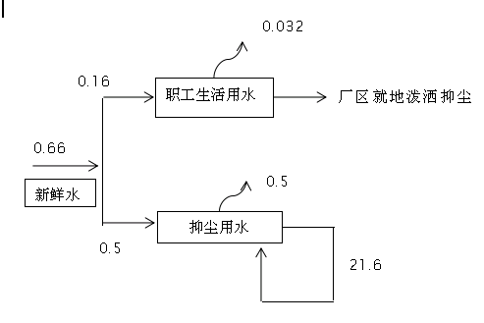

3.5生产工艺
本项目生产工艺过程包括5个工序：
(1)切割:按照客户要求对瓷砖惊醒切割成大小块；
(2)修边:对切割好的瓷砖进行修边；
- 圆弧:根据客户的要求需要进行圆弧抛光的进行抛光；
- 开沟槽:根据客户的要求需要进行开沟槽的进行开沟槽；
- 成品：包装好进行摆放。
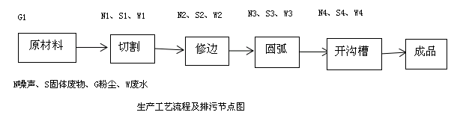

4主要污染源及治理措施

4.1废气
无组织废气
本项目废气主要来源于无组织排放粉尘。生产工序采取密闭湿式加工，厂区设堆场，堆场地面进行硬化等措施抑尘。
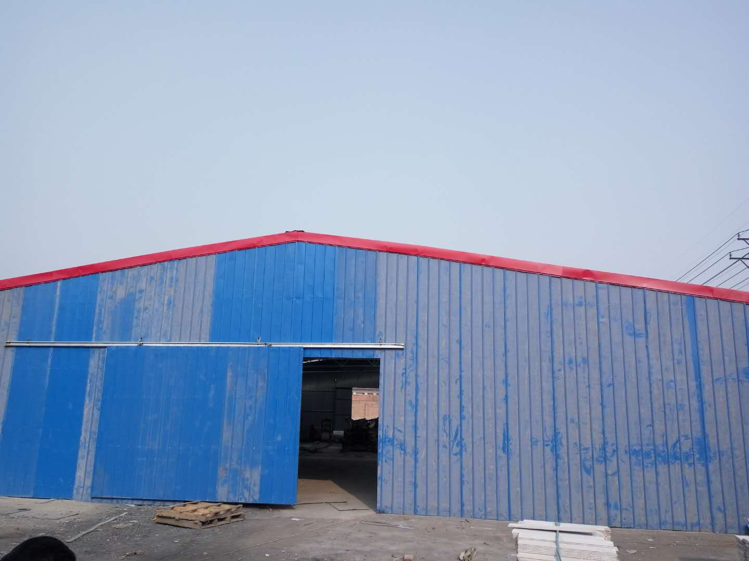

4.2废水
本项目产生废水为切割、修边、圆弧抛光、开沟槽抑尘水，经两级沉淀池沉淀后循环利用，不外排；产生的废水主要为职工生活污水，直接泼洒抑尘。
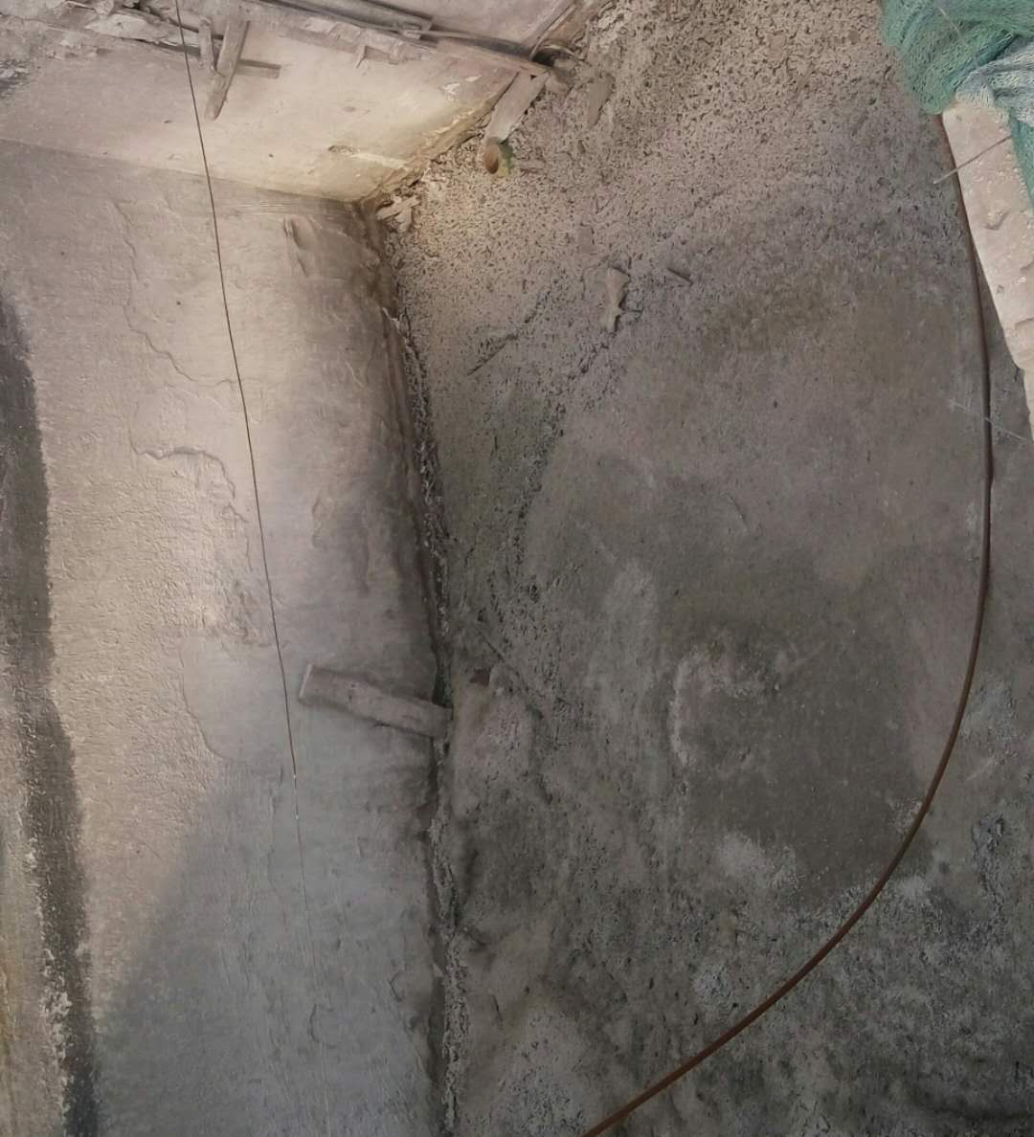
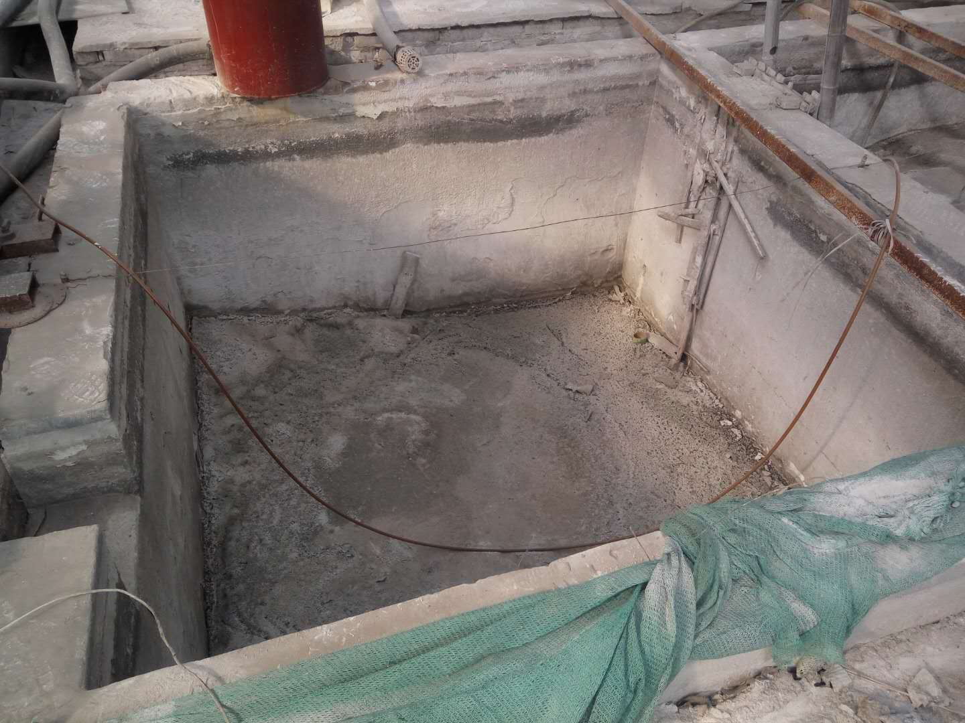

4.3噪声
该项目噪声主要来源于切割、修边、圆弧抛光机、开沟槽设备等生产运行设备，通过选用低噪声设备、厂房隔音，基础减震，厂区合理布设等措施降噪。

4.4 固体废物
本项目产生固废主要为瓷砖加工产生废瓷砖，沉淀池产生的污泥和职工产生的生活垃圾。废瓷砖和沉淀池污泥收集后外售作建材，生活垃圾收集后运往环卫部门指定地点合理处置。

4.5环保设施投资及“三同时”落实情况
本实际总投资为60万元，其中环保投资为6万元，占总投资比例10%。废气治理投资4万元，噪声处理投资0.5万元，废水处理投资0.5万元，防渗措施投资1万元合计6万元。环评及批复阶段要求建设内容“三同时”落实情况见表4-1。
表4-1 环保“三同时”验收 一览表执行情况
项目 | 污染源 | 环保措施 | 投资  万元 | 治理  效果 | 验收标准 | 落实  情况
废气 | 原料区  扬尘 | 原料区地面硬化 | 4 | 周界外粉尘浓度最高点小于1.0㎎/m³（≤） | 《大气污染物综合排放标准》（GB16297-1996）表2无组织排放监控浓度限值标准 | 因冬季温度因素无法硬化路面
废水 | 生活污水 | 全部用于地面泼洒抑尘 | 0.5 | 不外排 |  | 已落实
废水 | 生产污水 | 经沉淀池沉淀后回用于生产 | 0.5 |  |  | 已落实
噪声 | 车间噪声 | 厂房隔声、基础减震 | 0.5 | 昼间≦60db（A）≤70db（A） | 《工业企业厂界环境噪声排放标准》（GB1234-2008）2类标准临路侧4标准 | 已落实
固体废物 | 废瓷砖 | 收集后外售 | - | 全部合理处置 | 《一般工业固体废物贮存、处置场污染物控制标准》（GB18599-2001）标准及其修改单要求 | 已落实
固体废物 | 污泥 | 收集后外售 | - | 全部合理处置 | 《一般工业固体废物贮存、处置场污染物控制标准》（GB18599-2001）标准及其修改单要求 | 已落实
固体废物 | 生活垃圾 | 由环卫部门处理 | - | 全部合理处置 | 《生活垃圾填埋场污染物控制标准》(GB16889-2008) | 已落实
防渗 | 防渗措施  生活垃圾 | 1座沉淀池和1座清水池的构筑物基础采用三合土，池底及四壁采用防渗混凝土构筑，池底及四壁均采用防渗水泥做好防渗处理 | 1 | 防渗系数﹤1.0×10⁻⁷cm/s |  | 2座沉淀池，1座清水池详见附件防渗证明

5 环评主要结论及环评批复要求

5.1 建设项目环评报告表的主要结论与建议

5.1.1 主要结论
1.项目概况
年加工陶瓷制品30万平方米项目投资建设，总投资60万元，其中环保投资6万元，占总投资的10%。本项目位于河北沙河经济开发区S329省道北路，厂址地理位置中心坐标为北纬36°54′44.79″，东经114°37′40.61″；项目区东侧为空地，西侧为光明水泥管厂，北侧为空地，南侧为S329省道。主要建设内容为生产车间和办公室等。
2、产业政策
项目建设符合当前国家和地方产业政策要求。
3、项目选址
项目的厂址选择可行。
4、环境影响分析及环保措施结论
1.大气环境影响分析及环保措施分析
无组织废气
该项目的大气污染物主要为原料堆存所产生的无组织废气。在生产中采取密闭湿式加工，厂区地面硬化，泼洒抑尘等措施，减少无组织废气排放，满足《大气污染物综合排放标准》（GB16297-1996）表2无组织排放监控浓度限值标准。
2.水环境影响分析
该项目加工过程中产生的废水经沉淀池两级沉淀后进入清水池（包括二级沉淀池，清水池），清水池出水为循环水，循环使用，不外排。沉淀池经沉淀一段时间后停止使用，污泥铲出后运出外售。生活污水直接泼洒抑尘，不外排。厂区设防渗旱厕，定期清掏用于农肥，不会对周围水环境造成不利影响。
3.声环境影响分析及环保措施分析
本项目噪声主要为切割机、修边机、圆弧抛光机、开沟槽设备等设备运行产生的噪音，项目对主要噪声设备采取低噪声设备、厂房隔声、基础减振等措施。再通过距离衰减，厂界噪声可满足《工业企业厂界环境噪声排放标准》（GB12348-2008）中2类、临路侧4a类标准。不会对其环境产生明显影响。
- 固废环境影响分析
该项目产生的固体废物为一般固体废物，主要有瓷砖加工产生的废瓷砖、沉淀池产生的污泥和职工产生的生活垃圾。废瓷砖和沉淀池产生的污泥收集后外售，生活垃圾收集后运往环卫部门指定地点合理处置。项目产生的固体废弃物全部合理妥善处置。
5.污染物排放总量控制结论
根据本项目采取污染控制措施后各项控制指标的排放情况，本项目无废水外排，不建设锅炉所以总污染物总量控制指标为二氧化硫：0t/a，氮氧化物： 0t/a，化学需氧量：0t/a，氨氮：0t/a。

5.2 审批部门审批意见
1、根据环境影响报告结论，以环保角度考虑沙河市环境保护局同意沙河市丁乐陶瓷制品有限公司年加工陶瓷制品30万平方米项目办理环保手续，本项目位于河北沙河经济开发区S329声道北路，厂址地理位置中心坐标为北纬36°54′44.79″，东经114°37′40.61″。总投资60万元，其中环保投资6万元，年加工陶瓷制品30万平方米。
2、该环境影响报告表经沙河市环境保护局批复后可作为工程设计和环境管理的依据，建设单位要严格落实报告表中各项环保措施，确保污染物达标排放。
3、同意该报告表中给出的环境质量标准和污染物排放标准。
4、生产工序均在厂房内进行，切割、修边、圆弧、开槽工序采取湿式作业减低粉尘产生，粉尘排放满足《大气污染物综合排放标准》（GB16297-1996）表2无组织排放监控浓度限值标准。少量的生活废水泼洒地面抑尘、绿化；湿法作业水经沉淀池沉淀后循环使用，不得外排，厂区须做好硬化、防渗。对产噪设备采取隔声、基础减震等降噪措施后，确保噪声达到排放标准。废瓷砖、污泥统一收集、外售处理；生活垃圾及收集后送至环卫部门指定地点卫生填埋。
5、建设项目完善相关手续后，方可正式投入运营。

5.3 审批意见落实情况
审批意见落实情况详见下表5-1。
表5-1 环评审批意见落实情况

序号 | 审批意见内容 | 落实情况
1 | 按照登记表提出的建设内容、规模、地址、环保措施进行项目建设。 | 已落实
2 | 生产工序均在厂房内进行、切割、修边、圆弧、开槽工序采取湿式作业降低粉尘产生 | 已落实
3 | 各主要噪声设备采取低噪声设备、厂房隔声、基础减振等措施后，再通过距离衰减 | 已落实
4 | 生活污水产生量较小可就地泼洒用于厂区抑尘。 | 已落实
5 | 废瓷砖、污泥统一收集，外售处理，生活垃圾收集后送至环卫部门制定地点卫生填埋 | 已落实

6 验收标准

6.1 污染物排放标准

6.1.1 废气
无组织废气颗粒物执行《大气污染物综合排放标准》（GB16297-1996）表2无组织排放监控浓度限值标准
表6-1 废气排放执行标准
污染源 | 项目 | 标准值 | 单位 | 标准来源
无组织 | 颗粒物 | 1.0 | mg/m³ | 《大气污染物综合排放标准》（GB16297-1996）表2无组织排放监控浓度限值标准

6.1.2噪声
该厂界噪声执行《工业企业厂界环境噪声排放标准》（GB12348-2008）2类标准，临路侧4a类标准要求，标准值见表6-2。
表6-2 厂界噪声排放标准
类别 | 项目 | 类别 | 时段 | 标准值 | 单位
厂界噪声 | 连续等效A声级 | 2类 | 昼间 | 60 | dB(A)
厂界噪声 | 连续等效A声级 | 临路侧4a类 | 昼间 | 70 | dB(A)

6.1.3固体废物
生活垃圾参照执行《一般工业固体废物贮存、处置场污染控制标准》(GB18599-2001)中相关要求。

6.2 总量控制指标
根据《“十二五”主要污染物总量控制规划编制指南》的通知（环办[2010] 97号），“十二五”期间国家对二氧化硫、、氮氧化物、化学需氧量、氨氮四种主要污染物实施国家总量控制。本项目污染物总量控制指标值为二氧化硫：0t/a，氮氧化物：0.t/a，化学需氧量：0t/a，氨氮：0t/a。

7验收监测内容

7.1废气验收内容

7.1.1无组织废气排放
表7-1 无组织废气排放检测点位、项目及频次
检测位置 | 检测内容 | 检测频次
厂界上下风向4个点位 | 颗粒物 | 检测2天，每天检测4次/点

7.1.2检测点位示意图
1、无组织废气检测点位示意图
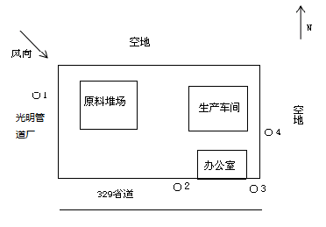

○无组织废气检测点位示意图

7.1.3检测分析方法及检出限
表7-3检测分析方法及检出限
类别 | 项目名称 | 分析方法及方法来源 | 检出限及  检测范围fanwei范围fafanwei范围 | 仪器名称、编号
无组织  废气 | 颗粒物 | 重量法  GB/T15432-1995 | 0.001 mg/m³ | 电子天平FA1104N  JDY-017

7.2噪声验收内容

7.2.1检测点、项目及频次
表7-4 噪声检测点位、项目及频次
检测位置 | 检测内容 | 检测频次
厂界四周 | 连续等效A声级，Leq(A) | 检测2天，昼间检测1次/点

7.2.2检测点位示意图
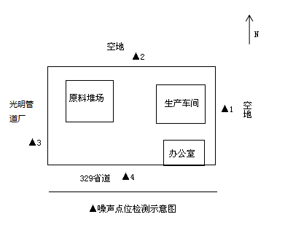

7.2.3分析方法及检出限
类别 | 项目名称 | 分析方法及方法来源 | 检测范围 | 仪器名称、编号
厂界噪声 | 等效A声级Leq | 《工业企业厂界环境噪声排放标准》（GB12348-2008） | 30～130dB(A) | 多功能声级计AWA6228-3  JDY-117
表7-5检测分析方法及检出限

8 质量保证及质量控制措施

8.1检测期间生产工况
河北精鼎监测有限责任公司于2018年1月23日以及1月24日对该项目进行了竣工验收检测并出具检测报告。检测期间，企业生产负荷大于75%，满足环保验收检测技术要求。如表8-1所示。
表8-1 检测工况调查结果 单位：万/吨
检测日期 | 设计生产量 | 实际生产量 | 生产负荷
2018-01-23 | 0.11 | 0.10 | 91%
2018-01-24 | 0.11 | 0.10 | 91%
检测期间，该企业生产正常，生产负荷达到75%以上，满足验收检测技术规范要求。

8.2质量保证和质量控制措施
建设项目竣工环境保护验收现场检测过程严格按《建设项目环境保护设施竣工验收检测技术要求（试行）》（环发〔2000〕38号文附件）、《环境监测测技术规范》中质量控制与质量保证有关章节要求进行。
（1）合理布设检测点位，保证各检测点位布设的科学性和可比性。
（2）检测分析方法采用国家有关部门颁布的标准(或推荐)分析方法，检测人员经过考核并持有上岗证。
（3）厂界环境噪声：AWA6228型噪声统计分析仪测量前后均进行了校准，校准合格，气象条件符合测量要求。
（4）所有检测仪器均经有关计量部门检定并在有效期限内使用。

9 验收检测结果及分析

9.1 检测结果
9.1.1无组织废气检测结果
表9-1 无组织废气检测结果 单位：mg/m³
检测  项目 | 时间 | 检测点位 | 检测频次 |  |  |  |  | 执行标准及标准限值 | 达标情况
检测  项目 | 时间 | 检测点位 | 1 | 2 | 3 | 4 | 最大值 | GB16297-1996）表2 | -
颗  粒  物 | 2018.1.23 | ○1上风向 | 0.239 | 0.276 | 0.208 | 0.253 | 0.447 | 1.0 | 达标
颗  粒  物 | 2018.1.23 | ○2下风向 | 0.301 | 0.315 | 0.298 | 0.412 | 0.447 | 1.0 | 达标
颗  粒  物 | 2018.1.23 | ○3下风向 | 0.287 | 0.275 | 0.305 | 0.322 | 0.447 | 1.0 | 达标
颗  粒  物 | 2018.1.23 | ○4下风向 | 0.321 | 0.284 | 0.447 | 0.369 | 0.447 | 1.0 | 达标
颗  粒  物 | 2018.1.24 | ○1上风向 | 0.247 | 0.268 | 0.215 | 0.303 | 0.435 | 1.0 | 达标
颗  粒  物 | 2018.1.24 | ○2下风向 | 0.304 | 0.412 | 0.317 | 0.315 | 0.435 | 1.0 | 达标
颗  粒  物 | 2018.1.24 | ○3下风向 | 0.421 | 0.387 | 0.297 | 0.413 | 0.435 | 1.0 | 达标
颗  粒  物 | 2018.1.24 | ○4下风向 | 0.387 | 0.346 | 0.435 | 0.334 | 0.435 | 1.0 | 达标

9.1.2噪声检测结果

表9-2厂界噪声检测结果
单位：等效声级Leq[dB(A)]

测点编号 | 测点位置 | 主要声源 | 2018.1.23昼间 | 2018.1.24昼间
▲1 | 东厂界 | -- | 52.2 | 54.0
▲2 | 北厂界 | -- | 51.9 | 55.9
▲3 | 西厂界 | -- | 54.4 | 55.9
执行标准及标准值 | GB12348-2008 2类标准 60
▲4 | 南厂界 | 道路交通 | 64.7 | 65.3
执行标准及标准值 | GB12348-2008 临路侧4a类标准 70
达标情况 | 达标
备注 | 昼间生产，夜间不生产

9.2 检测结果分析

9.2.1 无组织废气检测结果分析
无组织排放废气中颗粒物浓度最大值为0.447mg/m³ ，满足《大气污染物综合排放标准》（GB16297-1996）表2无组织排放监控浓度限值标准（1.0mg/m³）
为达标排放。

9.2.2噪声检测结果分析
厂界昼间东、北、西厂界等效连续A声级检测结果最大值为55.9dB（A），满足《工业企业厂界环境噪声排放标准》(GB12348-2008)中2类标准要求（昼间：60dB（A））。南厂界等效连续A声级检测结果最大值为65.3dB（A）满足《工业企业厂界环境噪声排放标准》(GB12348-2008)中临路侧临路侧4a类标准要求（昼间：70dB（A）），为达标排放。

9.3 总量控制要求
依据企业提供的资料和证明，按年生产270天，该项目因不建设锅炉、无废水外排，所以该项目二氧化硫排放总量：0t/a、氮氧化物排放总量：0t/a、化学需氧量排放总量：0t/a、氨氮排放总量：0t/a。均符合环评总量控制指标要求（二氧化硫：0t/a、氮氧化物：0t/a、化学需氧量：0t/a、氨氮：0t/a）。

10 环境管理检查

10.1 环保管理机构
沙河市丁乐陶瓷制品有限公司专人负责工程环境管理工作，定期进行巡检环境影响情况，及时处理环境问题，并进行有关环境保护法规宣传工作。

10.2 运行期环境管理
沙河市丁乐陶瓷制品有限公司配备相应专业的管理人员，负责监督国家法规、条例的贯彻执行情况，制订和贯彻环保管理制度，监控本工程的主要污染，对操作岗位进行环境保护监督和考核。同时负责落实各项风险防范措施，最大程度预防事故发生。

10.3社会环境影响情况调查
项目建设及试运行期间未发生扰民和公众投诉意见。

11 结论和建议

11.1 验收主要结论
检测期间，该企业生产正常，设施运行稳定，生产负荷达到75%以上，满足验收检测技术规范要求。
（1）废气检测结果
无组织排放废气中颗粒物最大浓度值为0.447mg/m³ ，满足《大气污染物综合排放标准》（GB16297-1996）表2无组织排放监控浓度限值标准（﹤1.0mg/m³）
为达标排放。
（2）噪声检测结果
该企业东、北、西厂界等效连续A声级检测结果最大值为55.9dB（A），满足《工业企业厂界环境噪声排放标准》(GB12348-2008)中2类标准要求（昼间：60dB（A））。南厂界等效连续A声级检测结果最大值为65.3dB（A）满足《工业企业厂界环境噪声排放标准》(GB12348-2008)中临路侧4a类标准要求（昼间：70dB（A）），为达标排放。
- 废水
本项目加工过程中产生的废水经沉淀池沉淀后进入清水池，清水池出水作为循环水喷淋冷却，循环使用不外排。沉淀池经沉淀一段时间后停止使用，污泥铲出外售。生活污水直接泼洒抑尘不外排。

（4）总量控制
该项目二氧化硫排放总量：0t/a、氮氧化物排放总量：0t/a、化学需氧量排放总量：0t/a、氨氮排放总量：0t/a。二氧化硫、氮氧化物、化学需氧量、氨氮年排放总量均符合环评总量控制指标要求（二氧化硫：0t/a、氮氧化物：0t/a、化学需氧量：0t/a、氨氮：0t/a）。
（5）结论
综上分析，项目已按环评及批复要求进行了环境保护设施建设，根据检测结果可满足相关环境排放标准要求。

11.2 建议

加强各项环保设施运行维护，确保设施稳定运行。

建设项目工程竣工环境保护“三同时”验收登记表
填表单位(盖章): 河北精鼎环境检测有限责任公司 填表人(签字): 项目经办人(签字):
建设项目 | 项目名称 |  | 年加工陶瓷制品30万平方米项目 |  |  |  |  |  |  |  |  |  |  |  | 建设地点 |  | 沙河市高三村西
建设项目 | 行业类别 |  | C3032建筑陶瓷制品制造 |  |  |  |  |  |  |  |  |  |  |  | 建设性质 |  | □新建 √ □改扩建 □技术改造
建设项目 | 设计生产能力 |  | 30万平方米/年 |  |  |  |  | 建设项目开工  日期 |  |  |  |  |  |  | 实际生产能力 |  | 30万平方米/年 |  | 投入试运行  日期
建设项目 | 投资总概算(万元) |  | 60 |  |  |  |  |  |  |  |  |  |  |  | 环保投资总概算(万元) |  | 6 |  | 所占比例(%) |  | 10
建设项目 | 环评审批部门 |  | 沙河市环境保护局 |  |  |  |  |  |  |  |  |  |  |  | 批准文号 |  | 沙环表〔2017〕231号 |  | 批准时间 |  | 2017.11.16
建设项目 | 初步设计审批部门 |  |  |  |  |  |  |  |  |  |  |  |  |  | 批准文号 |  |  |  | 批准时间
建设项目 | 环保验收审批部门 |  |  |  |  |  |  |  |  |  |  |  |  |  | 批准文号 |  |  |  | 批准时间
建设项目 | 环保设施设计单位 |  |  |  |  |  |  |  |  |  | 环保设施施工单位 |  |  |  |  |  | 环保设施监测单位 |  | 河北精鼎环境监测有限公司
建设项目 | 实际总投资（万元） |  | 60 |  |  |  |  |  |  |  |  |  |  |  | 实际环保投资（万元） |  | 6 |  | 所占比例(%) |  | 10%
建设项目 | 废水治理(万元) |  | 0.5 |  | 废气治理  (万元) |  | 4 |  |  | 噪声治理(万元) |  |  |  | 0.5 | 固废治理(万元) |  | - | 绿化及生  态(万元) | - |  | 其它(万元) | 1
建设项目 | 新增废水处理设施能力 |  |  |  |  |  |  |  |  |  |  |  |  |  | 新增废气处理设施能力 |  |  |  | 年平均工作时 |  | 2160h/a
建设单位 |  |  | 沙河市丁乐陶瓷制品有限公司 |  |  |  |  |  |  |  | 邮编编码 |  |  | 054001 | 联系电话 |  | 18631990888 |  | 环评单位 |  | 河北德源环保科技有限公司
污染物排放达标与总量控制(工业建设项目详填) | 污 染 物 |  | 原有排放量(1) | 本期工程实际排放浓度(2) |  | 本期工程允许排放浓度(3) |  |  | 本期工程产生量(4) |  |  |  | 本期工程自身  削减量(5) |  | 本期工程实际排放量(6) | 本期工程核  定排放量(7) | 本期工程“以新带老”削减量(8) | 全厂实际排放总量(9) | 全厂核定排放总量(10) | 区域平衡替代削减量(11) |  | 排放增减量(12)
污染物排放达标与总量控制(工业建设项目详填) | 废 水 |  | - | - |  | - |  |  | 0 |  |  |  | - |  | 0 | - | - | - | - | - |  | -
污染物排放达标与总量控制(工业建设项目详填) | 化学需氧量 |  | - | - |  | - |  |  | 0 |  |  |  | - |  | 0 | 0 | - | - | - | - |  | -
污染物排放达标与总量控制(工业建设项目详填) | 氨 氮 |  | - | - |  | - |  |  | 0 |  |  |  | - |  | 0 | 0 | - | - | - | - |  | -
污染物排放达标与总量控制(工业建设项目详填) | 石 油 类 |  | - | - |  | - |  |  | - |  |  |  | - |  | - | - | - | - | - | - |  | -
污染物排放达标与总量控制(工业建设项目详填) | 废 气 |  | - | - |  | - |  |  | - |  |  |  | - |  | - | - | - | - | - | - |  | -
污染物排放达标与总量控制(工业建设项目详填) | 二 氧 化 硫 |  | - | - |  | - |  |  | - |  |  |  | - |  | 0 | 0 | - | - | - | - |  | -
污染物排放达标与总量控制(工业建设项目详填) | 烟 尘 |  | - | - |  | - |  |  | - |  |  |  | - |  | - | - | - | - | - | - |  | -
污染物排放达标与总量控制(工业建设项目详填) | 氮氧化物 |  | - | - |  | - |  |  | - |  |  |  | - |  | 0 | 0 | - | - | - | - |  | -
污染物排放达标与总量控制(工业建设项目详填) | 工业固体废物 |  | - | - |  | - |  |  | - |  |  |  | - |  | 0 | 0 | - | - | - | - |  | -
污染物排放达标与总量控制(工业建设项目详填) | 污染与项目有关的其他特征污染物 | - | - | - |  | - |  |  | - |  |  |  | - |  | - | - | - | - | - | -
注：1、排放增减量：（+）表示增加，（-）表示减少。 2、（12）=（6）-（8）-（11），（9）=（4）-（5）-（8）-（11）+（1）。 3、计量单位：废水排放量——万吨／年；废气排放量——万标立方米／年；工业固体废物排放量——万吨／年；水污染物排放浓度——毫克／升；大气污染物排放浓度——毫克／立方米；水污染物排放量——吨／年；大气污染物排放量——吨／年

